2020年中诚信托安康2号集合资金信托计划
2021年6月监管月报

项目名称：中诚信托-成都恒大云锦华庭项目
委托方：中诚信托有限责任公司
受托方：北京康信君安资产管理有限公司
监管人员：张霞
月报日期：2021年6月01日-2021年6月30日

目录
1项目基本情况 3
1.1项目情况 3
1.2项目各项经济指标 3
2重大事件披露 3
3项目五证办理及施工进度情况 4
3.1项目五证办理情况说明 4
3.2项目施工进度情况 4
3.3项目施工计划 7
4印鉴使用情况 8
5合同签订情况 11
6项目销售情况 12
6.1当地预售政策、限购政策描述 12
6.2周边竞品楼盘情况 12
6.3项目推盘计划 12
6.4项目销售及回款情况 13
7资金情况 16
7.1资金流入情况 16
7.2资金流出情况 16
7.3资金余额 19
8项目成本执行情况 20
附件 21
附件一 银行对账单 21
附件二 印章使用纸质版台账 24
附件三 共管资料移交清单 26

为了方便阅读之目的，本报告中将部分名称简写为：
·项目公司：成都青凌亘心房地产开发有限责任公司
·中诚信托：中诚信托有限责任公司
·康信：北京康信君安资产管理有限公司

1项目基本情况

1.1项目情况
成都恒大云锦华庭首期主体及配套建设工程位于四川省成都市青白江区，西侧为凤凰东四路，南侧为正在市政施工的大同路，东侧为在建市政道路，北侧为项目规划二期场地。项目总建筑面积约36.46万㎡，首期建筑面积约25.4万㎡（地上建筑面积184614.26㎡，地下建筑面积69397.50㎡）。主要包括8栋高层（1-8#楼）、6栋商业楼（17、18、19、20、21、23#楼）、1栋综合楼（22#楼）、大门、地下室。
施工总承包：中铁二局集团有限公司
监理单位：广州市恒合工程监理有限公司

1.2项目各项经济指标
序号 | 单位工程 | 用地面积 | 建筑面积 | 计容面积 | 可售面积 | 总货值 | 备注
序号 | 单位工程 | （万平米） | （万平米） | （万平米） | （万平米） | （亿元） | 备注
1 | 整期住宅  1#-16#） | 10.419303 | 35.420713 | 35.420713 | 35.420713 | 31.88
2 | 商业 | 10.419303 | 0.973609 | 0.973609 | 0.973609 | 1.95
3 | 车位 | 10.419303 | 13.632962 | 0 | 4540个 | 4.99
 | 合计 |  | 50.027284 | 36.394322 | / | 38.82

2重大事件披露
2021年6月17日康信与项目公司有关人员进行了网签密钥共管的交接工作，共管资料清单详见附件三；
2021年6月22日康信与项目公司有关人员进行了工程部章的共管资料的交接工作，共管资料清单详见附件三。
由于项目公司未将认筹金收取到预售资金监管户，本月住建委已暂停项目公司办理预售许可证，待项目公司将上述事项整改后，恢复预售许可证办理。

3项目五证办理及施工进度情况

3.1项目五证办理情况说明
五证 | 考核取得时间点 | 实际进度
不动产权证书 | - | 2021年4月12日
建设用地规划许可证 | - | 2018年4月4日
建设工程规划许可证 | - | 2018年4月25日
建筑工程施工许可证 | - | 2018年4月28日、2019年9月11日
预售许可证 | 抵押物首批预售许可证自信托计划成立之日起满4个月之日（信托计划于5月14日正式成立） | 2021年4月29日
预售许可证 | 抵押物开盘销售自信托计划成立之日起满6个月之日 | 2021年5月10日
预售许可证 | 抵押物项目累计销售面积12万㎡自信托计划成立之日起满13个月之日 | 网签面积2383㎡
预售许可证 | 抵押物项目累计销售面积16万㎡自信托计划成立之日起满16个月之日 | -
预售许可证 | 抵押物项目累计销售面积16万㎡自信托计划成立之日起满22个月之日 | -

3.2项目施工进度情况
期数 | 序号 | 楼栋号 | 业态 | 套型 | 建筑面积 | 形象进度 | 合同交楼时间 | 备注
一期 | 1 | 1# | 高层 | 三室二厅一卫 | 21745.24 | 主体封顶，屋面层施工 | 8#楼已售，合同交楼时间2023.6.30，其余未售
一期 | 2 | 2# | 高层 | 三室二厅一卫 | 18743.67 | 主体封顶，屋面层施工 | 8#楼已售，合同交楼时间2023.6.30，其余未售
一期 | 3 | 3# | 高层 | 三室二厅二卫 | 39261.73 | 主体封顶，屋面层施工 | 8#楼已售，合同交楼时间2023.6.30，其余未售
一期 | 4 | 4# | 高层 | 三室二厅二卫 | 15540.18 | 主体33层施工 | 8#楼已售，合同交楼时间2023.6.30，其余未售
一期 | 5 | 5# | 高层 | 三室二厅二卫 | 13646.99 | 主体封顶，屋面层施工 | 8#楼已售，合同交楼时间2023.6.30，其余未售
一期 | 6 | 6# | 高层 | 三室二厅二卫 | 13663.04 | 主体封顶，屋面层施工 | 8#楼已售，合同交楼时间2023.6.30，其余未售
一期 | 7 | 7# | 高层 | 三室二厅一卫 | 34822.94 | 主体封顶，屋面层施工 | 8#楼已售，合同交楼时间2023.6.30，其余未售
一期 | 8 | 8# | 高层 | 三室二厅一卫 | 15492.64 | 主体封顶，屋面层施工 | 8#楼已售，合同交楼时间2023.6.30，其余未售
一期 | 9 | 17# | 商业 | 1-2层 | 933.17 | 外立面完成 | 8#楼已售，合同交楼时间2023.6.30，其余未售
一期 | 10 | 18# | 商业 | 1-2层 | 576.70 | 外立面完成 | 8#楼已售，合同交楼时间2023.6.30，其余未售
一期 | 11 | 19# | 商业 | 1-2层 | 576.70 | 一二面二次结构施工 | 8#楼已售，合同交楼时间2023.6.30，其余未售
一期 | 12 | 20# | 商业 | 1-2层 | 629.78 | 外立面完成 | 8#楼已售，合同交楼时间2023.6.30，其余未售
一期 | 13 | 21# | 商业 | 1-2层 | 960.15 | 外立面完成 | 8#楼已售，合同交楼时间2023.6.30，其余未售
一期 | 14 | 22# | 综合楼 | 1-2层 | 2900.00 | 外立面完成，装修完成 | 8#楼已售，合同交楼时间2023.6.30，其余未售
一期 | 15 | 23# | 商业 | 1-2层 | 1468.35 | 外立面完成 | 8#楼已售，合同交楼时间2023.6.30，其余未售

标的项目现场照片（2021年6月）
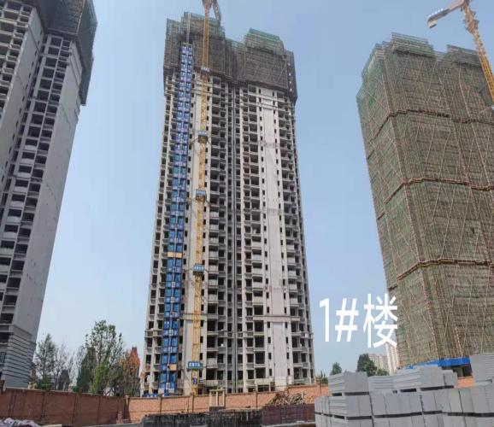

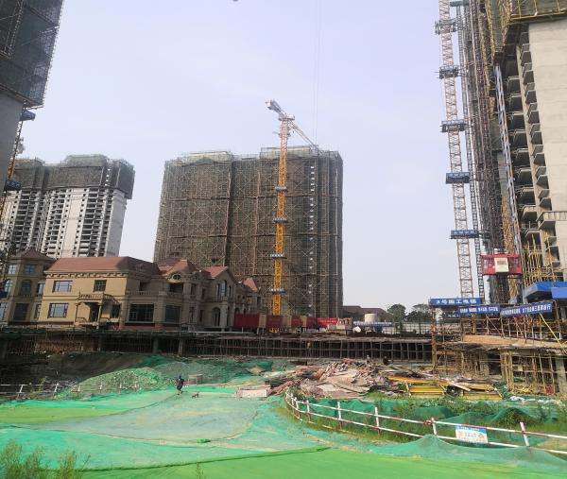

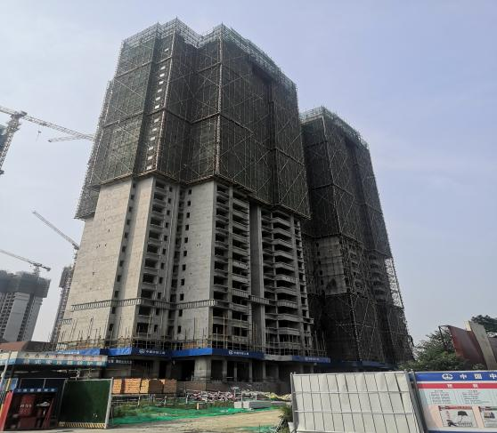

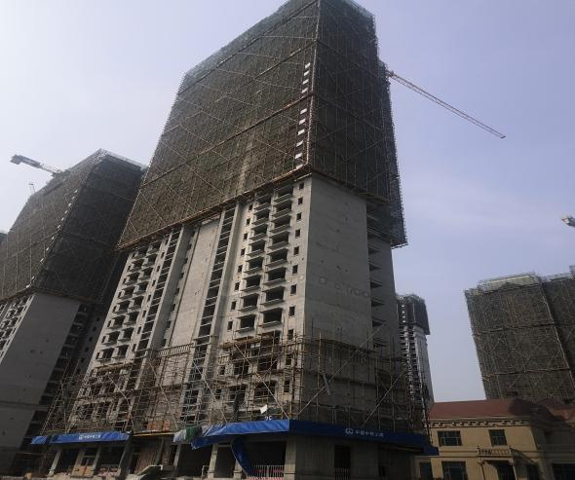

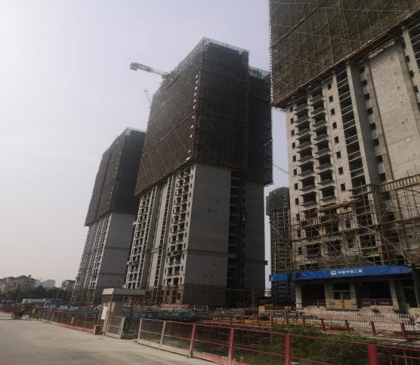

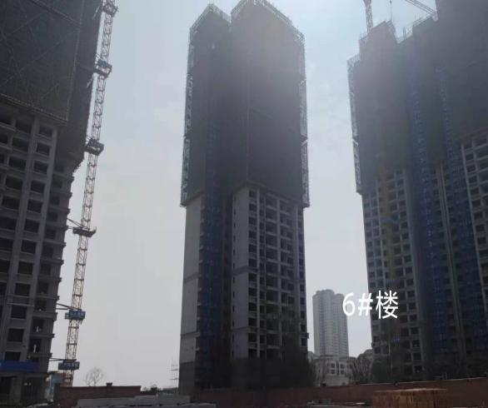

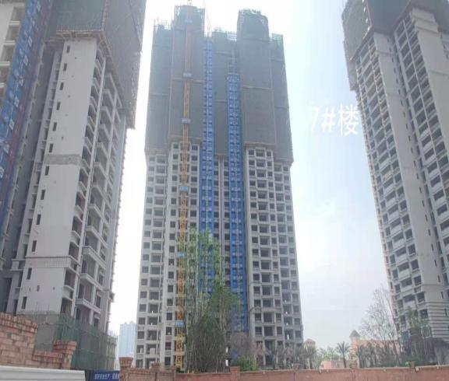

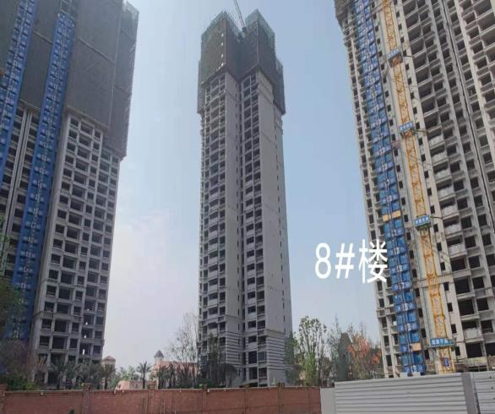

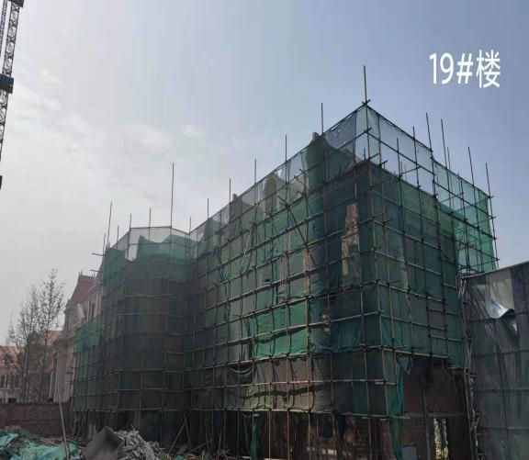

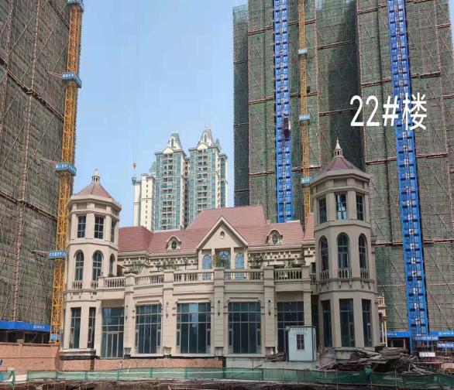

3.3项目施工计划
七月施工计划：4#楼计划修至主体封顶，住宅1-3#、5-8#楼继续屋面层施工，着重施工园林剩余地下车库结构

4印鉴使用情况
对于印章的使用，项目公司人员按照监管协议规定，履行印章使用流程，填写印章使用登记表，康信监管人员了解用印事由，根据相应权限审核用印并同时登记电子版和纸质台账（纸质台账见附件二）。使用情况详见下表：
2021年6月印鉴使用情况
序号 | 用印日期 | 印鉴名称 | 用印事由 | 用印材料及份数 | 经办部门 | 经办人 | 监印人
1 | 2021-6-1 | 公章 | 商品房按揭合同 | 按揭合同（4份） | 营销部 | 罗亚倩 | 张霞、李丹
2 | 2021-6-2 | 公章 | 商品房买卖合同8户 | 商品房买卖合同（120份） | 营销部 | 李丹 | 张霞、李丹
3 | 2021-6-3 | 公章 | 认筹金收取情况说明资料 | 法人授权书（2份）、情况说明（2份）、预售许可证复印件（2份）、资质证书副本（2份）、经办人复印件（2份）、营业执照复印件（2份） | 开发部 | 董少飞 | 张霞、李丹
4 | 2021-6-4 | 公章 | 预售监管户整改情况说明及退筹明细表 | 预售监管户整改情况说明（2份）、认筹书（100份）、认购书（100份） | 开发部 | 董少飞 | 张霞、李丹
5 | 2021-6-7 | 公章 | 兴业银行销户 | 基本存款账户信息复印件（1份）、营业执照复印件（1份）、经办人身份证复印件（1份）、法人身份证复印件（1份） | 财务部 | 李瑶遥 | 张霞、李丹
6 | 2021-6-7 | 公章 | 建行对私功能开具申请（用于退认筹金） | 中国建设银行对公共综合服务申请书（1份）、对公客户授权书（1份）、经办人身份证复印件（1份）、法人身份证复印件（1份） | 财务部 | 李瑶遥 | 张霞、李丹
7 | 2021-6-8 | 公章 | 商票买卖合同17户 | 商票买卖合同17户（34份） | 财务部 | 李丹 | 张霞、李丹
8 | 2021-6-9 | 公章 | 青凌亘心资金使用申请资料 | 资金单（20份）、工程汇总表（20份） | 资金部 | 黄登清 | 张霞、李丹
9 | 2021-6-10 | 公章 | 青凌亘心资金使用申请、审批表 | 青凌亘心资金使用申请、审批表（1份） | 资金部 | 黄登清 | 张霞、李丹
10 | 2021-6-10 | 公章 | 《成都恒大云锦华庭项目网络推广宣传及维护服务合同》解除协议 | 《成都恒大云锦华庭项目网络推广宣传及维护服务合同》解除协议（4份) | 营销部 | 王鑫鑫 | 张霞、李丹
11 | 2021-6-11 | 公章 | 企业所得税汇算清缴情况说明 | 情况说明（1份） | 财务部 | 刘晨 | 张霞、李丹
12 | 2021-6-15 | 公章 | 退货申请（恒大材料公司材料调拨）、电力合同变更确认书 | 退货证明（1份）、电力合同变更确认书（4份） | 工程部 | 郑杰 | 张霞、李丹
13 | 2021-6-15 | 公章 | 成都市房产测绘成果审核归档申请表及诚意金收取情况说明 | 成都市房产测绘成果审核归档申请表（4份）、诚意金收取情况说明（4份） | 开发部 | 董少飞 | 张霞、李丹
14 | 2021-6-16 | 公章 | 按揭贷款合同2户 | 按揭贷款合同（兴业银行）（10份） | 营销部 | 郭利君 | 张霞、李丹
15 | 2021-6-16 | 公章 | 2021年5月财务报表 | 资产负债表（1份）、利润表（1份）、现金流量表（1份） | 财务部 | 徐政 | 张霞、李丹
16 | 2021-6-16 | 公章 | 8#预售监管资金支取用于支付民工专户的申请 | 申请表（2份） | 开发部 | 董少飞 | 张霞、李丹
17 | 2021-6-16 | 公章 | 按揭贷款合同17户（兴业银行） | 借款合同（51份） | 营销部 | 郭利君 | 张霞、李丹
18 | 2021-6-18 | 公章 | 材料调拨清单 | 调拨清单（1份） | 工程部 | 杜峥 | 张霞、李丹
19 | 2021-6-21 | 公章 | 商票买卖合同1户 | 商票买卖合同（2份） | 营销部 | 李丹 | 张霞、李丹
20 | 2021-6-22 | 公章 | 商票买卖合同2户 | 商票买卖合同（30份） | 营销部 | 李丹 | 张霞、李丹
21 | 2021-6-23 | 公章 | 销售日报表、银行流水 | 销售日报表（1份）、银行流水（3份） | 资金部 | 黄登清 | 张霞、李丹
22 | 2021-6-23 | 公章 | 房车宝服务费结算标准单 | 服务费结算标准单（2份） | 营销部 | 陈云婷 | 张霞、李丹
23 | 2021-6-24 | 公章 | 云锦华庭会所预测资料 | 规划总平图（1份）、建设工程规划许可证（1份）、建设工程施工许可证一标段（1份）、建设工程施工许可证2标段（1份）、红线图（1份)、项目用地界址红线拨地交接单（1份）、地址证明（1份）、人防图审意见书和骑缝章图审报告（1份）、施工审查合格书（1份） | 开发部 | 董少飞 | 张霞、李丹
24 | 2021-6-25 | 公章  法人章 | 资金使用申请审批表、应付未付说明函 | 资金使用申请审批表（1份）、应付未付说明函（1份） | 资金部 | 黄登清 | 张霞、李丹、孙晴
25 | 2021-6-25 | 公章 | 工程委托书、办理电信业务宽带介绍信、特种设备登记表 | 工程委托书（5份）、办理电信业务宽带介绍信（1份）、特种设备登记表（2份） | 工程部 | 郑杰 | 张霞、李丹
26 | 2021-6-25 | 公章 | 网络推广及宣传维护合同 | 网络推广及宣传维护合同（4份） | 营销部 | 刘光宇 | 张霞、李丹
27 | 2021-6-28 | 公章 | 成都恒大云锦华庭项目易居5月代理费结算书 | 代理费结算书（3份） | 营销部 | 陈艾欣 | 张霞、李丹
28 | 2021-6-28 | 公章 | 成都恒大云锦华庭项目易居5月成销售确认明细表 | 成销售确认明细表（2份） | 营销部 | 陈艾欣 | 张霞、李丹
29 | 2021-6-29 | 公章 | 兼职拓客员兼职协议书 | 兼职协议书（12份） | 营销部 | 吴明曦 | 张霞、李丹
30 | 2021-6-30 | 公章 | 劳动争议纠纷代理合同及授权书 | 劳动合同（3份）、授权书（10份）、营业执照复印件（10份）、法人身份证明（10份）、法人身份证复印件（10份） | 法务部 | 王晓丹 | 张霞、李丹
31 | 2021-6-30 | 公章 | 工程进度款单 | 工程进度款单（6份） | 工程部 | 郑杰 | 张霞、李丹

5合同签订情况
截至2021年6月30日，项目公司共签订合同2份，详见合同签订情况表：
2021年6月合同签订情况
序号 | 用印日期 | 合同编号 | 签约日期 | 对方单位 | 合同文件名称 | 合同内容 | 付款节点 | 合同金额（元）
1 | 2021/6/10 | 恒川蓉广合字21[0.22-76]20.011-1 | 2021/6/8 | 成都置顶互动企业营销策划有限公司 | 《成都恒大云锦华庭项目网络推广宣传及维护服务合同》解除协议 | 双方一致同意自2021年4月15日解除合同 | / | /
2 | 2021/6/25 | 恒川蓉广合字21[0.22-76]007 | 2021/6/23 | 成都联众品牌营销策划有限公司 | 成都恒大云锦华庭项目网络推广宣传及维护服务合同 | 乙方自2021年4月16日至2022年4月15日为云锦华庭项目提供网络宣传及维护工作（包干及含税价），若甲方要求乙方派驻人员，按150/天计算 | 乙方应根据甲方的要求于每月15日前提交前一个月服务费申请资料给甲方，甲方收到乙方提供的完整请款资料（含发票）且乙方工作内容经甲方验收合格后15个工作日内支付上月服务费 | 360,000.00
合计 |  |  |  |  |  |  |  | 360,000.00

6项目销售情况

6.1当地预售政策、限购政策描述
预售政策：商品房取得预售许可证需该楼栋完成楼栋总层数的二分之一。
限购限售政策：(1)新购买第二套商品住房需取得不动产权属证书满三年后方可转让。
(2)本市户籍的居民或在成都市范围内连续缴纳一年以上的职工社保。

6.2周边竞品楼盘情况
项目 | 占地 | 体量 | 住宅形态 | 面积区间 | 成交（或拟定）均价（元/㎡） | 月均去化
项目 | （亩） | （万㎡） | 住宅形态 | （㎡） | 成交（或拟定）均价（元/㎡） | （套）
花样年江山 | 197 | 46 | 高层 | 95-138 | 9160 | 107
万科公园大道 | 156 | 22 | 高层 | 86-98 | 7550 | 201
万科时代之光 | 95 | 25 | 高层 | 97-118 | 7830 | 107
新城悦隽盛世 | 186 | 31 | 高层 | 94-105 | 7860 | 40

6.3项目推盘计划
项目推盘计划表
期数 | 栋号 | 建筑面积 | 套数 | 预计货值（亿元） | 预计推盘时间
一期 | 1# | 21212.8 | 224 | 1.96 | 2021.10
一期 | 2# | 18235.68 | 192 | 1.69 | 2021.8
一期 | 3# | 38194.24 | 336 | 3.53 | 2021.11
一期 | 4# | 15201.76 | 128 | 1.40 | 2021.9
一期 | 5# | 13320.12 | 112 | 1.23 | 2021.8
一期 | 6# | 13319 | 112 | 1.23 | 2021.7
一期 | 7# | 33957.76 | 320 | 3.13 | 2021.12
一期 | 8# | 15076.88 | 140 | 1.3 | 2021.5.10已开盘
合计 |  | 168518.24 | 1564 | 15.47

6.4项目销售及回款情况
成都恒大云锦华庭项目于2021年5月10日开盘，目前已推出房源套数140套，面积约15076.88㎡，预计总货值约1.3亿，截至2021年6月30日累计已认购133套，面积14320.03㎡，金额1.22亿元，其中累计已签约房屋22套、面积2383㎡、金额0.21亿元，5月11日至6月30日监管户累计销售回款0.58亿元，取得预售证（推货）剩余货值0.08亿元、剩余套数7套、剩余面积756.85㎡未销售，去化率15.81%（（已签约面积/已推出面积)*100%），详情参见下表：
恒大云锦华庭项目销售情况表(8#）
日期 | 销售金额（万元） | 销售面积（㎡） | 销售套数 | 签约金额（万元） | 签约面积（㎡） | 签约套数 | 去化率（已签约面积/已推出面积*100%） | 实际回款（监管户实际收款）
2021-6-1 | / | / | / | / | / | / | 15.81% | 222.00
2021-6-2 | / | / | / | / | / | / | 15.81% | 33.00
2021-6-3 | / | / | / | / | / | / | 15.81% | 61.00
2021-6-4 | / | / | / | / | / | / | 15.81% | /
2021-6-5 | / | / | / | / | / | / | 15.81% | 5.00
2021-6-6 | / | / | / | / | / | / | 15.81% | 5.00
2021-6-7 | / | / | / | / | / | / | 15.81% | 1.00
2021-6-8 | / | / | / | / | / | / | 15.81% | 1.00
2021-6-9 | / | / | / | / | / | / | 15.81% | 52.00
2021-6-10 | / | / | / | / | / | / | 15.81% | 10.00
2021-6-11 | / | / | / | / | / | / | 15.81% | 22.00
2021-6-12 | / | / | / | / | / | / | 15.81% | 4.00
2021-6-13 | / | / | / | / | / | / | 15.81% | 1.00
2021-6-14 | / | / | / | / | / | / | 15.81% | /
2021-6-15 | / | / | / | / | / | / | 15.81% | 32.45
2021-6-16 | / | / | / | / | / | / | 15.81% | 7.00
2021-6-17 | / | / | / | / | / | / | 15.81% | 31.92
2021-6-18 | / | / | / | / | / | / | 15.81% | 10.00
2021-6-19 | / | / | / | / | / | / | 15.81% | /
2021-6-20 | / | / | / | / | / | / | 15.81% | 1.74
2021-6-21 | / | / | / | / | / | / | 15.81% | 18.00
2021-6-22 | / | / | / | / | / | / | 15.81% | 2.00
2021-6-23 | / | / | / | / | / | / | 15.81% | 113.00
2021-6-24 | / | / | / | / | / | / | 15.81% | 35.57
2021-6-25 | / | / | / | / | / | / | 15.81% | /
2021-6-26 | / | / | / | / | / | / | 15.81% | 1.00
2021-6-27 | / | / | / | / | / | / | 15.81% | /
2021-6-28 | / | / | / | / | / | / | 15.81% | 25.00
2021-6-29 | / | / | / | / | / | / | 15.81% | /
2021-6-30 | / | / | / | / | / | / | 15.81% | /
合计 | 12,266.44 | 14,320.03 | 133 | 2138.7103 | 2383 | 22 | 15.81% | 5,795.21

7资金情况

7.1资金流入情况
序号 | 收款时间 | 付款方 | 资金用途 | 金额（元） | 收款行 | 备注
1 | 2021-6-18 | 恒大鑫丰(彭山)置业有限公司 | 往来款 | 1,000.00 | 建行2577账户
2 | 2021-6-22 | 恒大鑫丰(彭山)置业有限公司 | 往来款 | 228,330.00 | 建行2577账户
3 | 2021-6-22 | 恒大鑫丰(彭山)置业有限公司 | 往来款 | 228,330.00 | 工行3194账户
4 | 2021-6-24 | 恒大鑫丰(彭山)置业有限公司 | 往来款 | 50,000.00 | 建行2577账户
5 | 2021-6-28 | 恒大鑫丰(彭山)置业有限公司 | 往来款 | 4,390,000.00 | 建行2577账户
合计 |  |  |  | 4,897,660.00

7.2资金流出情况
账户名称：成都青凌亘心房地产开发有限责任公司，开户行：中国建设银行股份有限公司成都岷江支行，账号：51050186083600002577 ，账户性质：基本户，自2021年6月01日至2021年6月30日导出银行流水显示:
现金支付合计金额：8,581,313.82元（除往来款、银行收费等）；
商票支付合计金额：17,212,277.35元。2021年6月01日至2021年6月30日合计支付25,793,591.17元，详情参见以下附表：

2577账户2021年6月01日-6月30日现金支出明细表
序号 | 支付时间 | 收款方 | 资金用途 | 金额（元） | 出款行 | 用款类型 | 审批方式 | 备注1 | 备注2
1 | 2021-6-8 | 认筹客户 | 退还认筹金 | 880,000.00 | 建设银行2577账户 | 往来款 | 授权事项 | 自主报备 | 计划外
2 | 2021-6-18 | 国家税务总局 | 缴纳个人所得税 | 8,355.86 | 建设银行2577账户 | 税费 |  | 自动扣款
3 | 2021-6-22 | 彭州恒樾置业有限公司 | 支付成都工匠堂广告制作有限公司广告物料款（抵冲工匠公司员工购房款） | 228,330.00 | 建设银行2577账户 | 营销费用 | 授权事项 | 自主报备 | 计划外
4 | 2021-6-24 | 四川皓友兴食品有限公司 | 5月食材采购款 | 38,000.00 | 建设银行2577账户 | 管理费用 | 授权事项 | 自主报备 | 计划外
5 | 2021-6-25 | 中铁二局集团有限公司 | 4月民工工资 | 4,396,700.00 | 建设银行2577账户 | 建筑工程费用 | 单独报审 | 单独报审 | 计划外
合计 |  |  |  | 8,581,313.82

2577账户2021年6月01日-6月30日商票支出明细表
序号 | 出票时间 | 承兑时间 | 票据号 | 收款方 | 资金用途 | 金额（元） | 出款行 | 用款类型
1 | 2021-6-24 | 2022-6-23 | 210565100010220210624957128512 | 中铁二局集团有限公司 | 2021年3月进度款404,196.95元 | 5,656,531.04 | 建设银行2577账户 | 建筑工程费用
2 | 2021-6-24 | 2022-6-23 | 210565100010220210624957128512 | 中铁二局集团有限公司 | 2021年4月进度款993,318.53元 | 5,656,531.04 | 建设银行2577账户 | 建筑工程费用
3 | 2021-6-24 | 2022-6-23 | 210565100010220210624957128512 | 中铁二局集团有限公司 | 2021年1月、3月赶工奖3,439,991.93元 | 5,656,531.04 | 建设银行2577账户 | 建筑工程费用
4 | 2021-6-24 | 2022-6-23 | 210565100010220210624957128512 | 中铁二局集团有限公司 | 2021年4月进度款819,023.63元 | 5,656,531.04 | 建设银行2577账户 | 建筑工程费用
5 | 2021-6-24 | 2021-12-23 | 210565100010220210624957126533 | 中铁二局集团有限公司 | 支付2021年3月民工工资4,396,700.00元 | 4,396,700.00 | 建设银行2577账户 | 建筑工程费用
6 | 2021-6-30 | 2022-6-29 | 210565100010220210630964274300 | 中铁二局集团有限公司 | 支付中铁二局2020年9、10月赶工奖1,521,600.00元 | 4,072,967.73 | 建设银行2577账户 | 建筑工程费用
7 | 2021-6-30 | 2022-6-29 | 210565100010220210630964274300 | 中铁二局集团有限公司 | 12月、1月赶工奖2,551,367.73元 | 4,072,967.73 | 建设银行2577账户 | 建筑工程费用
8 | 2021-6-30 | 2022-6-29 | 210565100010220210630964276219 | 中铁二局集团有限公司 | 2021年4月进度款3,086,078.58元 | 3,086,078.58 | 建设银行2577账户 | 建筑工程费用
合计 |  |  |  |  |  | 17,212,277.35

7.3资金余额
序号 | 开户银行 | 账号 | 账户性质 | 预留印鉴 | 余额（元） | 预计可动用余额 （元） | 备注
1 | 中国工商银行股份有限公司成都草市支行 | 4402202019100319318 | 一般户 | 财务章+曾德伟+张阳 | - | -
2 | 中国工商银行股份有限公司成都春熙支行 | 4402209019067263194 | 一般户 | 财务章+曾德伟+张阳 | 3,920,039.89 | 2,319,191.89
3 | 渤海银行股份有限公司成都分行 | 2029980008000118 | 一般户 | 财务章+曾德伟+张阳 | 2,785.26 | 2,785.26
4 | 中国建设银行股份有限公司成都岷江支行 | 51050186083600002577 | 基本户 | 财务章+曾德伟+张阳 | 2,833.13 | 2,833.13
5 | 兴业银行股份有限公司武侯支行 | 431330100100079972 | 一般户 | 财务章+曾德伟+张阳 | - | - | 已于6月8日注销
6 | 中国农业银行股份有限公司成都西安路支行 | 22911201040012173 | 一般户 | 财务章+曾德伟+张阳 | 4,852.50 | 4,852.50
7 | 四川银行股份有限公司 | 78220100038376395 | 一般户 | 财务章+曾德伟+张阳 | 4,928.77 | 4,928.77
8 | 中国民生银行股份有限公司成都蜀汉路支行 | 632853800 | 预售资金监管户 | 财务章+曾德伟+张阳+郭峰2 | 57,952,126.68 | - | 建委要求资金沉淀7683.956万元
9 | 中国民生银行股份有限公司成都建设路支行 | 632871161 | 一般户 | 财务章+曾德伟+张阳+郭峰2 | - | -
10 | 中行锦城支行 | 121271693590 | 一般户 | 财务章+曾德伟+张阳+郭峰2 | - | -
合计 |  |  |  |  | 61,887,566.23 | 2,334,591.55

8项目成本执行情况
序号 | 成本项目 | 目标成本（万元） | 累计已发生  金额（万元）
1 | 土地费用 | 143,786.34 | 180,130.82
2 | 前期工程费 | 12,327.19 | 6,394.45
3 | 建安费用 | 143,188.06 | 29,810.45
4 | 营销费用 | 4,079.51 | 1,888.63
5 | 管理费用 | 4,079.51 | 1,108.66
6 | 财务费用 | 13,000.00 | -2.05
7 | 税金 | 22,410.35 | 417.32
8 | 营业外支出 | / | 61.87
合计 |  | 342,870.96 | 219,810.15

附件

附件一 银行对账单

注：由于中国农业银行未开通网银且银行账户自交接以来尚未动用，故没有余额截图。
建行2577账户
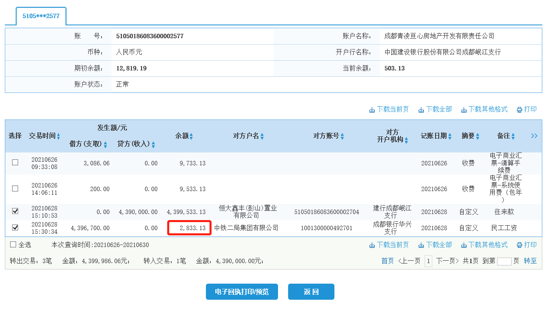

工行3194账户
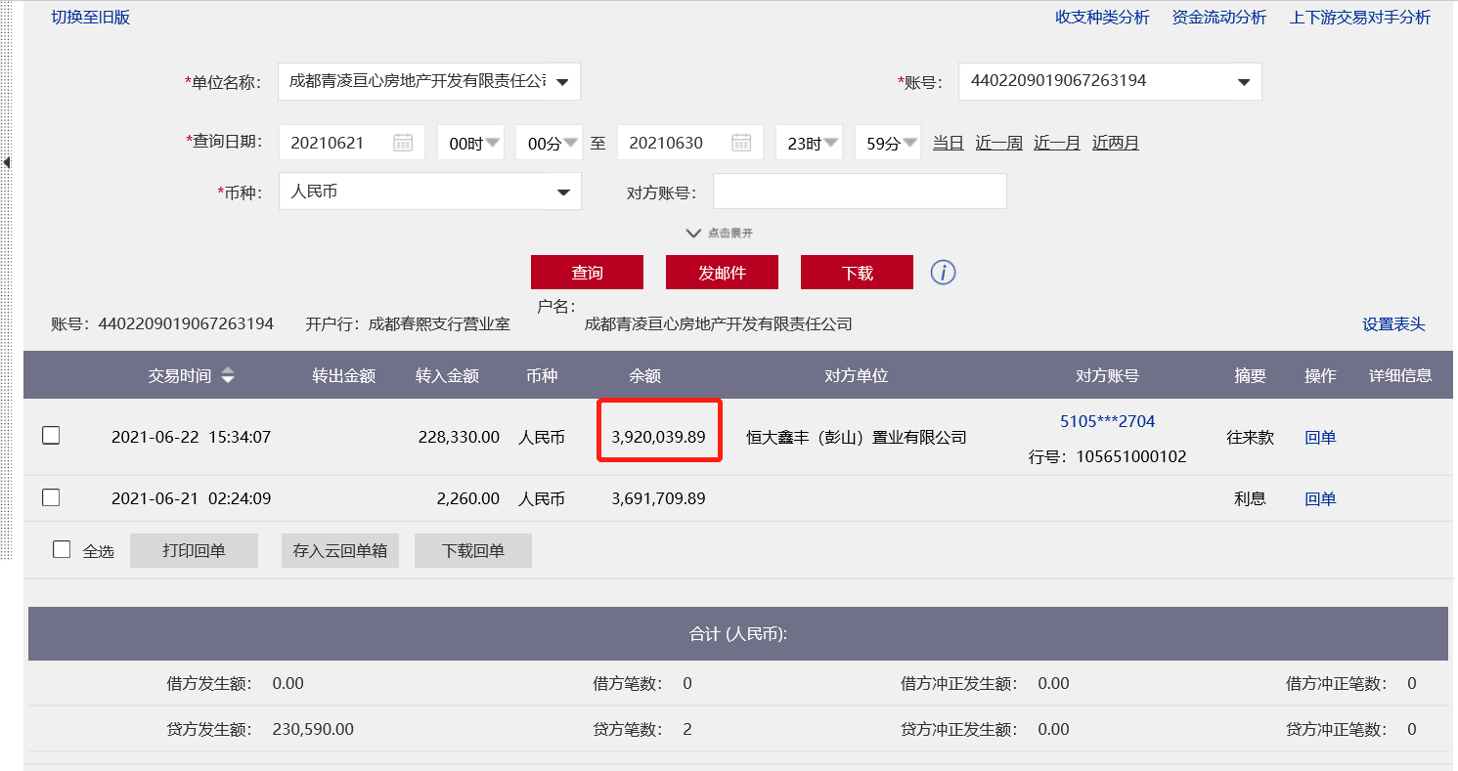

工行9318账户
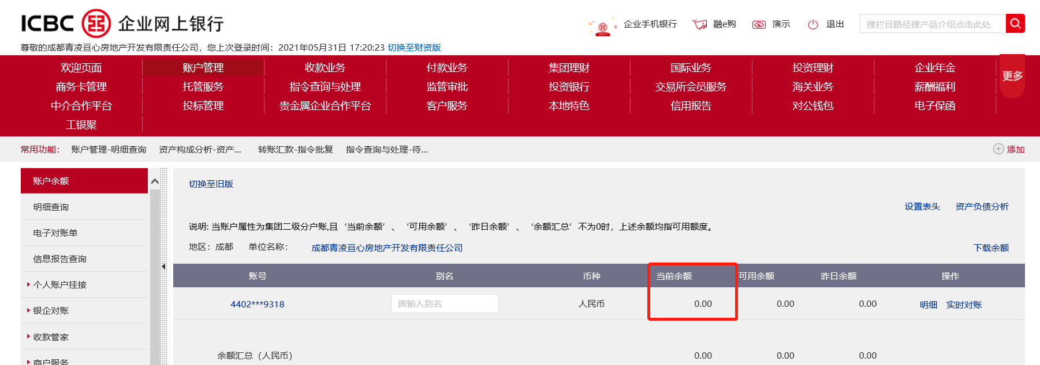

渤海银行0018账户
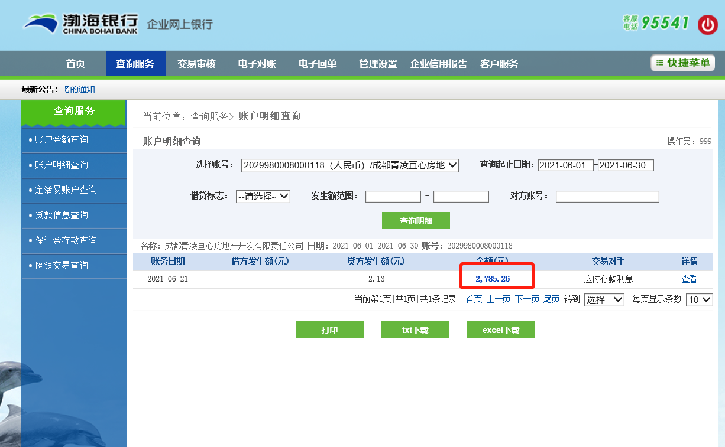

民生银行3800账户
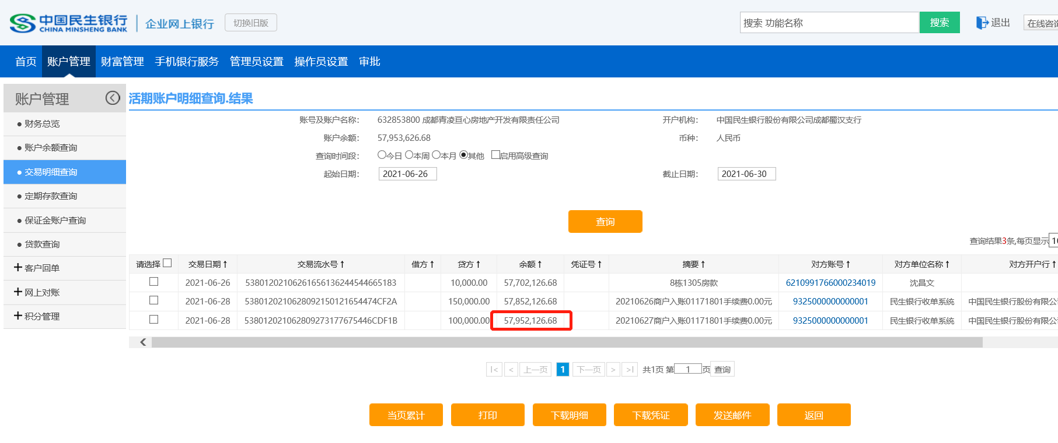
民生银行1161账户
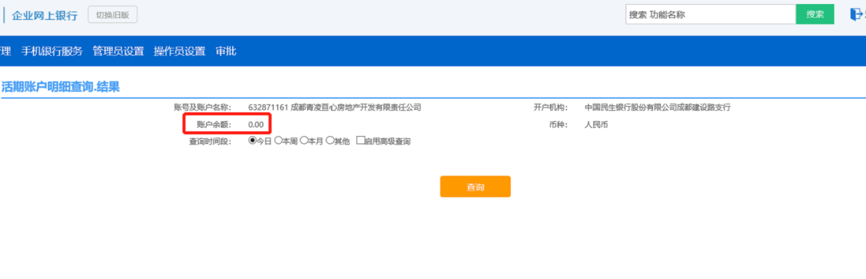
中国银行3590账户
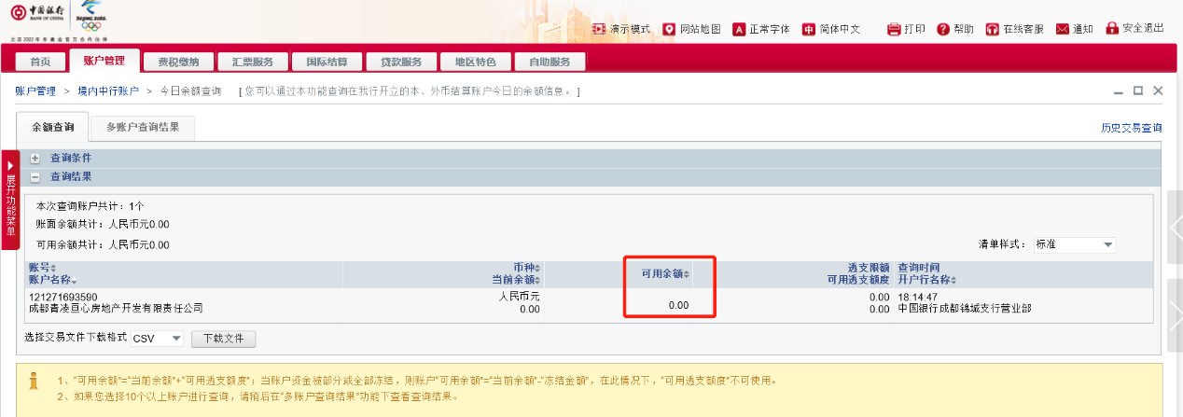
四川银行
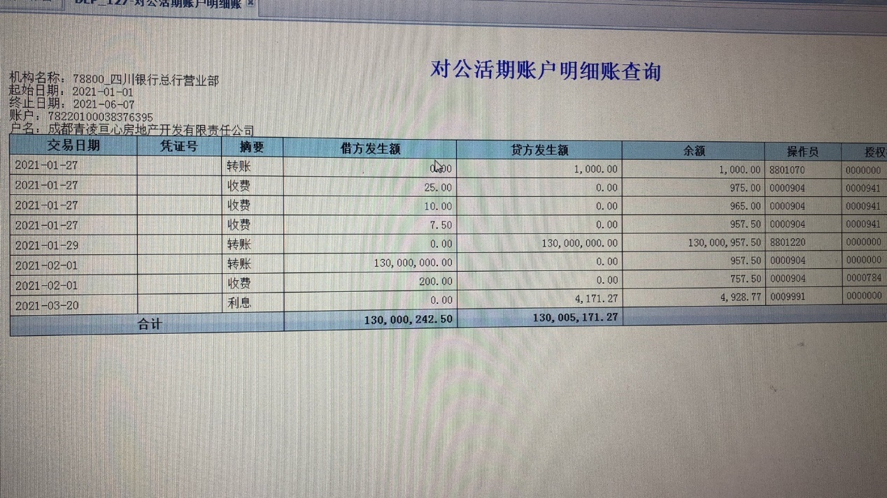

附件二 印章使用纸质版台账
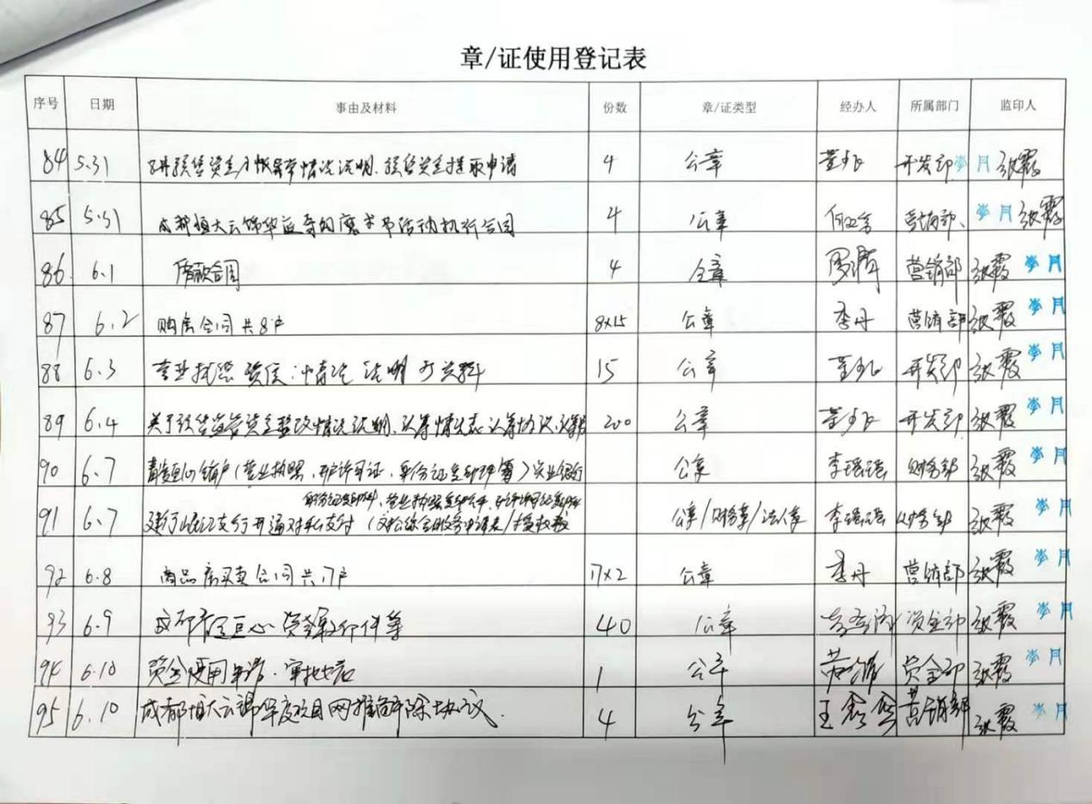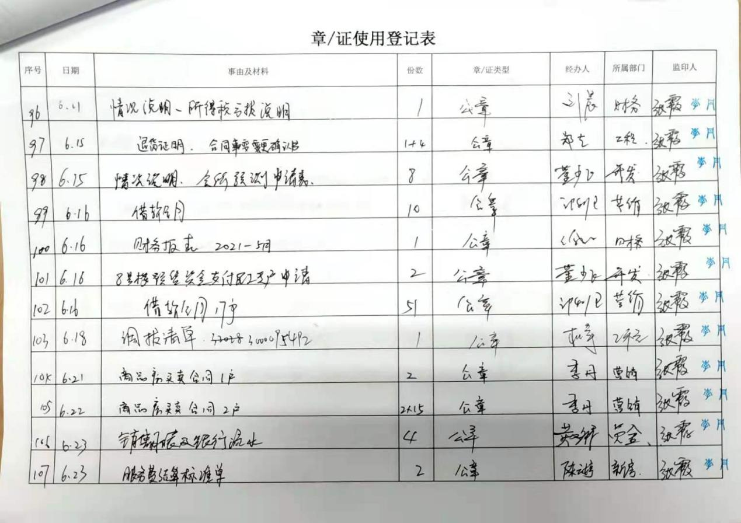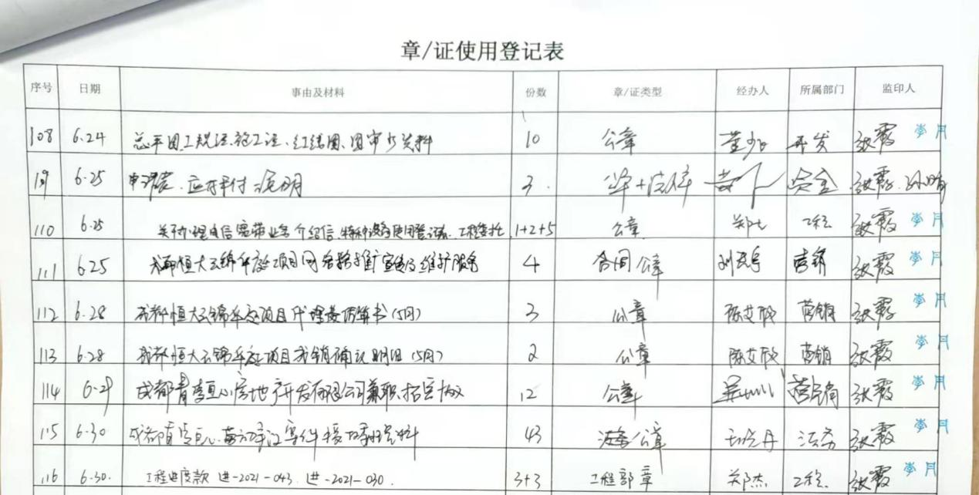

附件三 共管资料移交清单


